Lettrage
Le lettrage comptable d'un compte (généralement un compte de tiers) est une opération comptable qui consiste à affecter un seul repère à deux ou plusieurs entrées comptables dans ce compte, la somme des entrées au crédit devant être égale à la somme des entrées au débit. Le but est d'associer ainsi les opérations (par exemple association d'une facture et de son règlement, ou d'un règlement qui solde trois factures), et de constater quelles opérations restent sans association. Le repère utilisé est souvent une lettre de l'alphabet, d'où le nom de « lettrage ».
On utilise souvent ce système pour vérifier le bon règlement des factures (émises ou reçues des fournisseurs) et ainsi identifier les factures en attente de règlement, ou dont le règlement ne correspond pas au montant prévu.
Il existe trois techniques de lettrage :
- le lettrage manuel,
- le lettrage automatique a priori
- le lettrage automatique a posteriori.
Gestan effectue un lettrage automatique.
INFO L'article Lettrage comptable sur Wikipedia.

Le lettrage automatique
Le lettrage automatique consiste à associer automatiquement les règlements aux factures. C'est la méthode pratiquée par Gestan, a priori ou a posteriori.

Lettrage a priori
Lorsqu'un règlement est saisi, c'est à partir de la liste des factures. L'écran d'encaissement permet d'enregistrer le montant réglé, sur quel compte, à quelle date et par quel moyen. Le programme associe automatiquement l'écriture à la facture concernée. Il s'agit ici d'un lettrage automatique a priori.
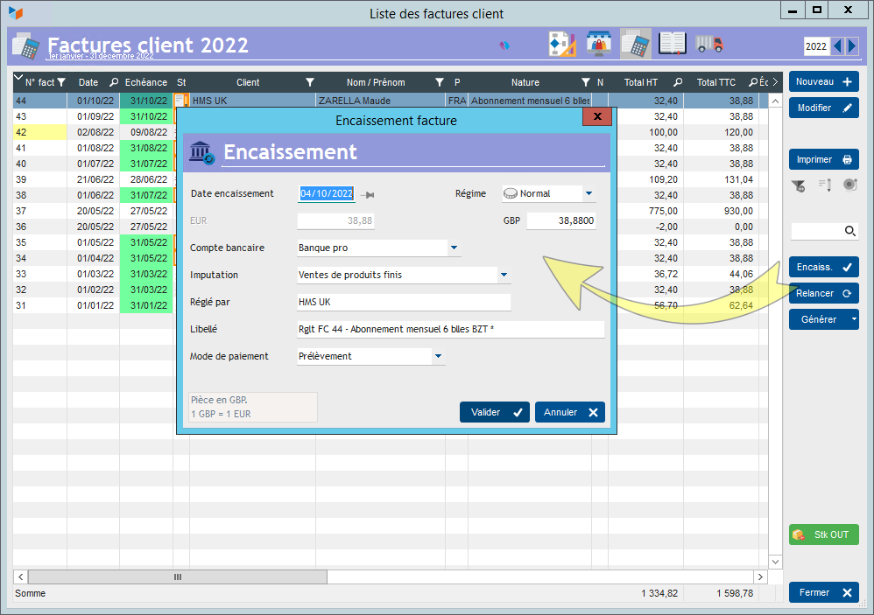
L'encaissement est enregistré depuis la liste des factures.
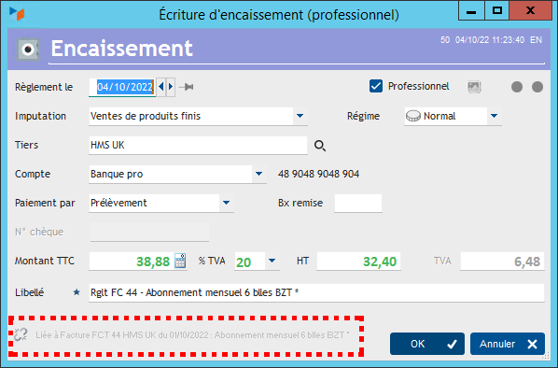
Le lettrage automatique est affiché sur la fiche de l'encaissement.
Le principe est identique pour les factures fournisseur.

Lettrage a posteriori
Ce lien peut également être effectué a posteriori. C'est l'objet du menu Lier dans la liste des écritures.
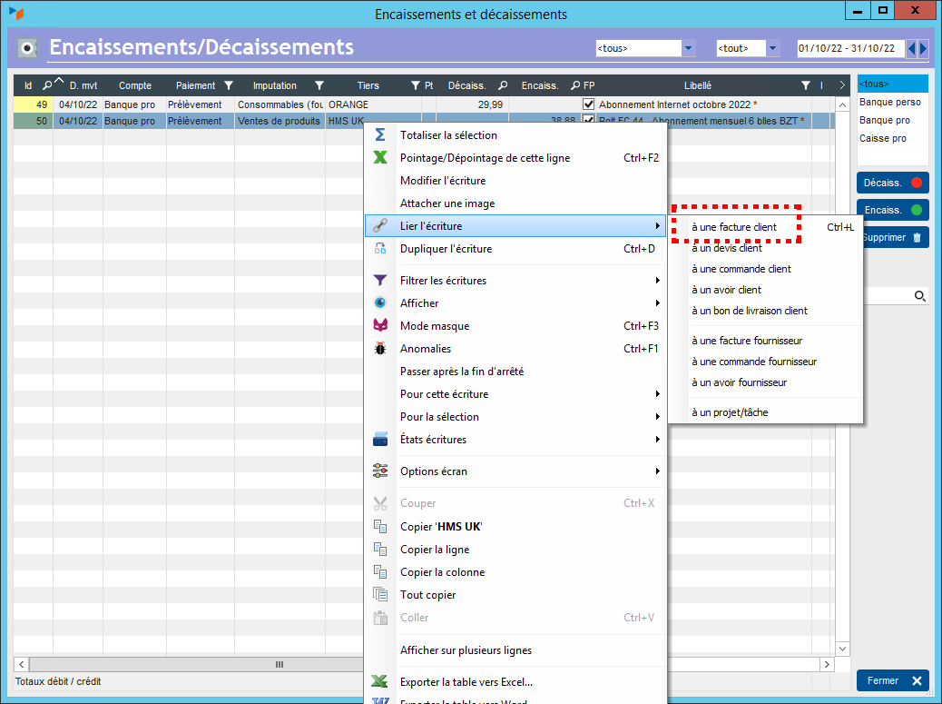
Le menu contextuel permet de lier toute écriture d'encaissement à toute facture client, réalisant un lettrage a posteriori.
Suivant le même principe, toute écriture de décaissement peut être liée à toute facture fournisseur.

Documents comptables
Les lettrages automatiques vont se retrouver dans les documents comptables : dans le journal, et dans l'export comptable.
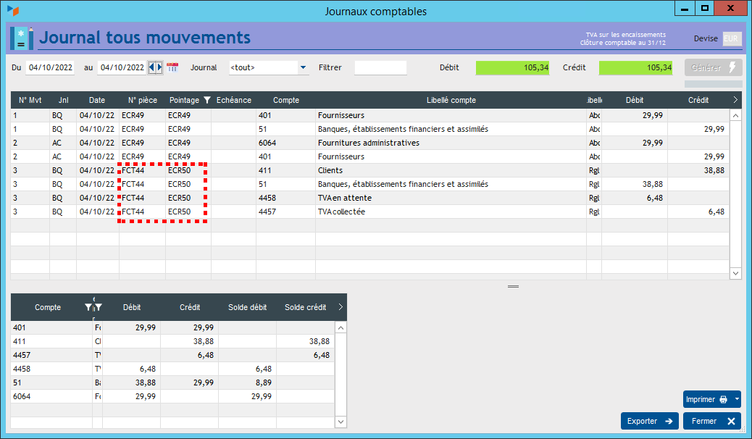
Écritures lettrées dans le journal.
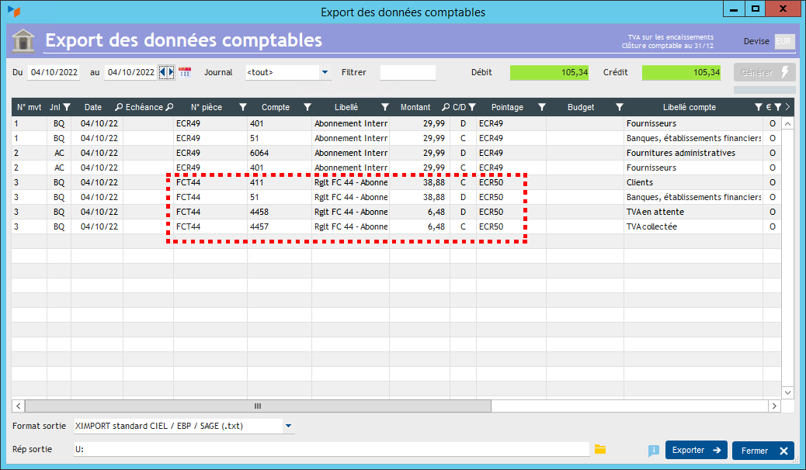
Écritures lettrées dans l'export comptable.


Autres articles “Compta”
Arrêtés de TVA
Balance
Balance tiers
Calcul de la TVA
Certification des logiciels de caisse - Art 286 / Norme NF525
Clôture comptable / Exercices comptables
Codes journaux
Comptabilité avec Gestan : les grands principes
Comptabilité en partie double pour les Nuls
Compte de résultat
Comptes banque ou de caisse
Ecritures comptables
Encours
Export CFONB
Export SEPA
Export XIMPORT des données comptables
Grand Livre
Grand livre et Balance par société *
Grand livre, Balance, Compte de résultat
Immobilisations
Imputations comptables
Journaux comptables
Lettrage
Liaisons comptables
Liaisons en masse : écritures
Micro-Entreprise / Auto-Entreprise
OD (opérations diverses)
Options des documents comptables
Ordre des affectations comptables
Paramétrage comptabilité
Pièces sans imputation
Plan comptable
Pointage des justificatifs pour la TVA
Produits et Charges
Relevés de compte bancaire
Remise de chèques
Revue des écritures
Soldes de gestion
Taux de TVA
Ticket Z
Trésorerie
Ventilation des écritures
Ventilation détaillée par taux de taxe
Versements

